**2021.07.18 바울의 행적 XXVI, 디도서, 삶의 터 곳곳에서 성도답게 살아가라!!**

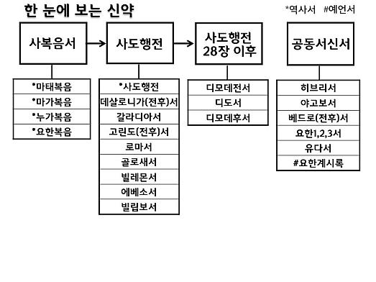____________________________________

____________________________________

디도

____________________________________

____________________________________

*1:10 불순종하고 헛된 말을 하며 속이는 자가 많은 중 할례파 가운데 특히 그러하니*

*1:12 그레데인 중의 어떤 선지자가 말하되 그레데인들은 항상 거짓말쟁이며 악한 짐승이며 배만 위하는 게으름뱅이라 하니*

**초대교회 당시 교회 속에 존재하는 할례파 율법주의**



율법주의는… 율법을 주신 하나님의 ______를 외면하고 종교적 ___을 추구하는 ______으로 _____시키게 되는 것!!

________________________________________________________________________________

________________________________________________________________________________

기록목적

교회가 하나님의 _____이 이끄는 바른 ______를 갖추도록…

_____ 교사들과 적대자들을 ______하고 믿음에 서도록..

디도가 사도의 대리자로서 _______하도록…

리더들의 자격과 품행의 세부적인 ________을 알도록…

**[1장]**

하나님의 _____을 품은 _____을 낳는 생명을 세우는 것이… 디도의 사명, 예수님께 부름 받은 ___________의 사명이다!!

*1:7 감독은 하나님의 청지기로서 책망할 것이 없고 제 고집대로 하지 아니하며 급히 분내지 아니하며 술을 즐기지 아니하며 구타하지 아니하며 더러운 이득을 탐하지 아니하며*

리더의 역할…?

______를 가지고… 성경의 _____를 따라 먼저 _____ 된 삶을 살아가며… 또한 _____을 통해 하나님의 진심을 알 수 있도록 잘 __________ 것!!!

________________________________________________________________________________

**[2장]**

2:2 나이 많은 남자들로 하여금… 3 이와 같이 나이 많은 여자들도… 4 그리하여 그들이 젊은 여자들을… 6 이와 같이 그대는 젊은 남자들도…

**어느 공동체이던** ______에게 주어진 ______들을 바르게 잘 해낸다면 ______이 넘칠 것이다.

**리더와 부모의 가장 중요한 가르침은…** 먼저 ______이 가르친 것처럼… ________ 것에 모범이 ______ 하는 삶의 모습이다.

사역의 방법은… _______을 부추기는 것이 아니라 분별력 있고 ______에 닿는 말을 하는 것이다.

**성경은 마술책이 아니라…** 우리로 _____하고 ______하게 하나님이 ______ 분이신지를 _____하게 하는 책이다. _____________________________________________________________________

________________________________________________________________________________

리더로서 가장 당당할 수 있는 것은… 하나님의 말씀대로 _________는 것이다.

**비록 부족함에도 불구하고…** 지체들보다 ______ 짐을 지고자 하고… _______ 험한 곳을 향해 나아가는 것이… 성경이 말씀하는 ___의 리더십이다. ________________________________________

________________________________________________________________________________

**[3장]**

성경은 성도들이 ____와 범벅을 해서 살아가는데도 _____만 하면 ______에 간다고 말하지 않는다.

하나님의 ______대로의 ________와 ________이 없는 바른 믿음이란 없다!!!

*3:10/현대어/ 만일 교회를 분열시키는 자가 있거든 한두 차례 엄하게 경고해 보고 그래도 듣지 않거든 그와 관계를 끊어 버리시오.*

하나님 앞에서는 어떤 ____ 죄인도 다 ______를 받을 수 있지만 아무리 _____ 죄라도 _______ 않고 즐기며 _______하면서 하나님의 말씀을 _______하는 것은 _______받지 못한다.

________________________________________________________________________________

________________________________________________________________________________

**한주간의 거룩한 삶을 돕는 질문들...**

1. 디도서 1장을 통해 발견되는 그레데의 상황들을 적어보라. 디도가 그레데 땅에서 해야 할 일은 무엇이었는가(기록목적, 디도의 사명)? 오늘날 우리도 디도와 같이 예수님으로부터 사명을 받고 이 땅에 남겨진 자들로 어떤 삶을 살아야 하겠는가? 나는 그 사명을 어떻게 감당하고 있는가?

2. 디도서를 읽고 바울이 디도에게 ‘하라’고 하는 것과 ‘하지 말아야 한다’고 한 것을 다 적어보라. 가장 도전이 되는 말씀은 어떤 것이었는가? 왜?, 나는 하나님의 말씀을 듣고 깨달았을 때 그대로 삶에서 실천하는 편인가? 아니라면 어떻게 해야 할지 구체적으로 생각해 보자.

3. 디도서를 통해 볼 때 교회 안에서 관계의 문제가 생길 때는 언제인가? 셀 안에서 발생하는 문제는 무엇인가? 어떻게 해결해 나가야 할까? 셀에서 하나님의 목적대로 나아가며 교회 안에서의 약속을 지켜 사람을 바르게 세워가기 위해 우리는 어떻게 해야 할까?

4. 말씀을 통해 나를 되돌아볼 때 철저하게 회개하고 해결해야 할 것은 무엇인가? 그리고 우리가 포기하거나 변경할 수 없고 꼭 지켜내야 하는 진리는 무엇인가?

5. 오늘 말씀을 통해 알게 된 하나님은 어떤 하나님이신가? 그로 인해 나는 어떤 존재인가? 본문을 통해 약속해 주시는 축복은 무엇인가?

6. TO Do List